# 用户手册

目录

用户手册 1

1.引言 1

1.1 编写目的 1

1.2 项目背景 1

2.软件概述 2

3.软件功能介绍与使用说明 2

3.1个人主页介绍 2

3.2注册账号 3

3.3登录账号 4

3.4搜索用户 4

3.5图片分享 6

## 1.引言

### 1.1 编写目的

​ 为了帮助用户更好的了解和使用该网站，提高用户和网站的亲和度。

### 1.2 项目背景

网站名称：unitoto

项目发起者：由组员组员集体讨论后决定开发

开发人员：王子豪，谭梓豪，魏兆基，陶文宇，万群

网站用户：所有人

## 2.软件概述

图片，兼具文字的深刻性与视频的生动性，是一种理想的存在。

在读图时代，图片以其高效直观的特点成为当今社交的主要载体。我们的产品抓住这一趋势，在图片社交领域精心打磨，建立一个高质量的图片分享社交网站。

## 3.软件功能介绍与使用说明

### 3.1个人主页介绍

将用户个人信息和作品以及关注人列表进行展示的页面。

用户可以在此页面查看上传过的图片，以及查看关注人列表。

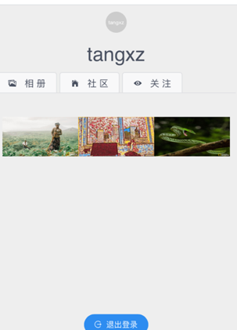

### 3.2注册账号

步骤一：点击主页上方头像

步骤二：在弹出的窗口中选择注册并填写注册账号信息

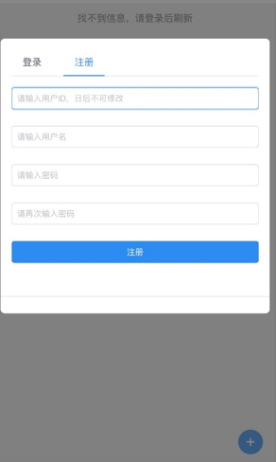

### 3.3登录账号

步骤一：点击主页上方头像

步骤二：在弹出的窗口中选择登录并填写登录账号信息

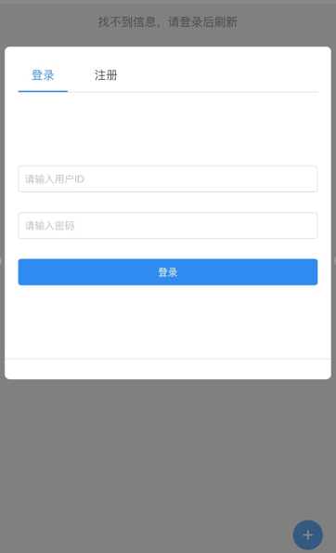

### 3.4搜索用户

步骤一：点击主页上方的搜索框（Search栏）

步骤二：在下方弹出的搜索框内填入用户名

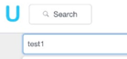

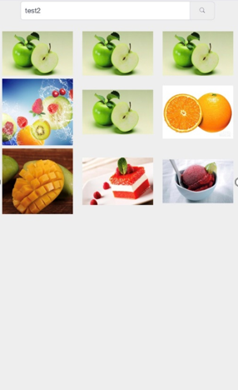

### 3.5图片分享

图片上传可以支持单张图片和多张图片，多张图片默认为一个相册，相册封面默认为上传的第一张图片，在主页上只显示相册封面，点进相册之后才可显示其他图片

步骤一：点击分享按钮



步骤二：选择上传图片

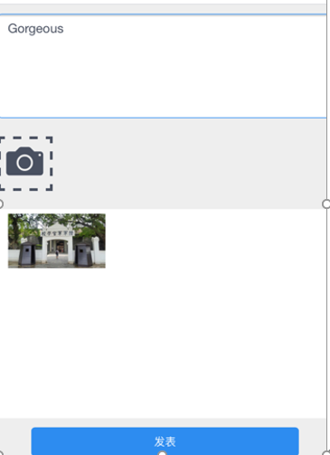

步骤三：上传成功后返回主页可看到动态

